المملكة العربية السعودية  وزارة التعليم  الإدارة العامة للتعليم بحائل  مدرسة ثانوية الصديق |  |  |  |  |  | 
المادة | أنظمة جسم الإنسان |  | العام الدراسي | 1445هـ | الدرجة
الصف | ثالث ثانوي مسار الصحة والحياة |  |  |  |  |  | 20
اختبار الفصل الأول والثاني |  |  |  |  |  |  |  | نموذج رقم ( 1 )
اسم الطالب | .......................................................................................................................................................... |  |  |  | الصف الأول |  | ( )

أولاً |  | ظلّل حرف الإجابة الصحيحة من العمود (ب) بما يناسبها من العمود ( أ ) في النموذج المرفق :
رقم السؤال | العمود  ( أ ) |  | حرف الإجابة | العمود  ( ب )
1 | تركيب مادي في الجسم له القدرة على التحري عن المنبه وتحويل طاقته الى شكل طاقة أخرى |  | A | العصارة النووية
2 | اتحاد متعادل كهربائيا مكون من ذرتين أو أكثر ترتبط مع بعضها بواسطة روابط كيميائية |  | B | الجزيء
3 | أصغر الجسيمات التي تتكون منها العناصر |  | C | المجهر
4 | جهاز يختص بتكبير الأشياء و الاجسام الصغيرة مما يسهل دراستها |  | D | المستقل
5 | مجموعة من الخلايا المتشابهة في التركيب والخصائص تعمل معا لاداء الوظيفة نفسها |  | E | النسيج
6 | سائل غرواني يملأ الفراغات داخل النواة ويسمح بمرور الجزيئات من خلاله |  | F | الذرة
 |  |  | G | المنبه

ثانياً | ظلل حرف الإجابة الصحيحة لكل سؤال في النموذج المرفق :

7 | الذي يمكن أن يتذبذب ضمنه أحد عناصر البيئة الداخلية لكي تعمل وظائف أعضاء الجسم طبيعيا ويبقى الانسان حيا يسمى :
7 | A ) | البيئة الداخلية للجسم
7 | B ) | المعدل الفسيولوجي الطبيعي
7 | C ) | الثبات الداخلي
7 | D ) | رد الفعل المنعكس

8 | 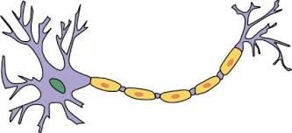الصورة التالية تُمثل خلية :
8 | A ) | دهنية
8 | B ) | عضلية
8 | C ) | عظمية
8 | D ) | عصبية

9 | العلم الذي يدرس أعضاء الانسان و تركيبها و مواقعها و وصفها وعلاقتها ببعضها هو :
9 | A ) | علم وظائف الأعضاء
9 | B ) | علم التشريح
9 | C ) | علم الامراض
9 | D ) | علم الاحياء

10 | العضية التي تصنع البروتينات هي :
10 | A ) | النواة
10 | B ) | الميتوكندريا
10 | C ) | أجسام جولوجي
10 | D ) | الريبوسومات

11 | تصنع الريبوسومات في :
11 | A ) | الشبكة الاندوبلازمية الخشنة  الشبكة الاندوبلازمية الملساء  النوية  الجسم المركزي
11 | B )
11 | C )
11 | D )

12 | لها القدرة على التهام البكتريا و المواد الضارة و تحليلها :
12 | A ) | الخلايا الليفية
12 | B ) | الخلايا الاكولة
12 | C ) | الخلايا الشبكية
12 | D ) | الخلايا البلازمية

13 | غضروف العمود الفقري يوجد به حزم من الياف الكولاجين وهو مثال على :
13 | A ) | الغضاريف المطاطية
13 | B ) | الغضاريف الزجاجية
13 | C ) | الغضاريف الليفية
13 | D ) | لا شيء مما سبق

14 | تحوي الهيموجلوبين الذي ينقل الاكسجين من الشعيرات الدموية الرئوية الى جميع خلايا الجسم ونقل ثاني أكسيد الكربون من خلايا الجسم الى الرئتين .
14 | A ) | خلايا الدم الحمراء
14 | B ) | خلايا الدم البيضاء
14 | C ) | الصفائح الدموية
14 | D ) | البلازما

15 | هو السائل خارج الخلايا وتسبح فيه جميع خلايا الجسم وتأخذ منه ما تحتاجه لعيشها :
15 | A ) | البيئة الداخلية للجسم
15 | B ) | المعدل الفسيولوجي الطبيعي
15 | C ) | الثبات الداخلي
15 | D ) | رد الفعل المنعكس

ثالثاً |  | ظلل حرف (T ) للإجابة الصحيحة ، و حرف ( F ) للاجابة الخاطئة في النموذج المرفق :
16 | تتكون النواة من الكروماتبن والنوية والسائل النووي وتحاط بغلاف النواة
17 | تسلسل بناء جسم الإنسان هو : ذرة جزيء خلية عضو نسيج الجهاز العضوي الجسم المتكامل
18 | تعد مستقبلات الضوء من المستقبلات الكيميائية
19 | العضلات التي تنقل الغذاء من المرئ الى المعدة هي عضلات هيكلية
20 | عظم الفخذ والساق مثل على العظم القشري الكثيف والذي يمثل 80% من مجموع العظام في الجسم

مستوى الطالب | □ ممتاز □ جيدجداً □ جيد □ ضعيف | سلوك الطالب | □ ممتاز □ جيدجداً □ جيد □ ضعيف
مشاركة الطالب | □ ممتاز □ جيدجداً □ جيد □ ضعيف | حل الواجبات | □ دائماً □ لديه نقص ( ) واجب
ملاحظة على الطالب | ..........................................................................................................................................................................................................
نموذج رقم ( 1 ) معلم المادة : بندر المطيري

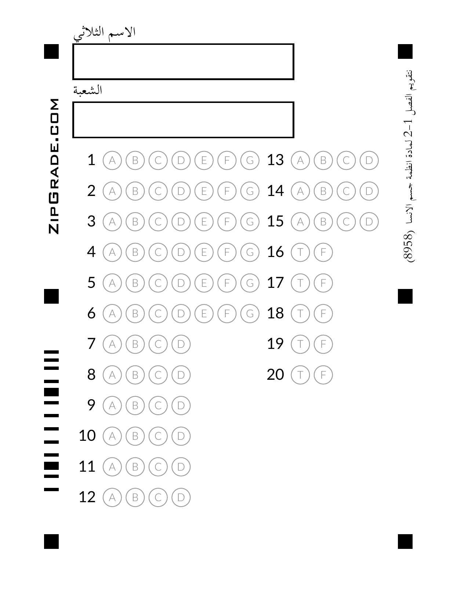

المملكة العربية السعودية
وزارة التعليم
الإدارة العامة للتعليم بحائل
مدرسة ثانوية الصديق
المادة | أنظمة جسم الإنسان |  | العام الدراسي | 1445هـ | الدرجة
الصف | ثالث ثانوي مسار الصحة والحياة |  |  |  |  |  | 15
اختبار الفصل الثالث ( الجهاز الغطائي – الجلد ) |  |  |  |  |  |  |  | نموذج رقم ( 1 )
اسم الطالب | .......................................................................................................................................................... |  |  |  | الصف الأول |  | ( )

أولاً | ظلّل حرف الإجابة الصحيحة من العمود (ب) بما يناسبها من العمود ( أ ) في النموذج المرفق :
رقم السؤال | العمود  ( أ ) |  | حرف الإجابة | العمود  ( ب )
1 | هو جزء من نظام غلافي ويعد اكبر عضو في جسم الانسان وهو الحاجز الرئيس بين داخل الجسم وخارجه |  | A | الخلايا الصباغية
2 | هو امتداد أنبوبي من بشرة الجلد إلى أدمة الجلد |  | B | الجلد
3 | نوع من الخلايا المسؤولة عن إنتاج مادة الميلانين ، تمنح البشرة لونها |  | C | الغدد العرقية المفرزة
4 | غدد توجد في الجلد في معظم مناطق الجسم ، و إفرازاتها تفتح مباشرة على سطح الجسم ومهمة في تنظيم درجة حرارة الجسم . |  | D | سعفة القدم
5 | مرض فطري يصيب الجلد في المنطقة بين أصابع القدمين ، وخاصة في الرياضيين |  | E | جراب الشعرة
6 | غدد تصب إفرازاتها في جراب الشعرة ، وتوجد في منطقة الإبطين والعانة وحول فتحة الشرج وكيس الصفن . |  | F | الغدد قمية الافراز

ثانياً | ظلل حرف الإجابة الصحيحة لكل سؤال في النموذج المرفق :

7 | الطبقة الأولى والخارجية من الجلد :
7 | A ) | البشرة
7 | B ) | الأدمة
7 | C ) | الادمة التحتية
7 | D ) | لا شيء مما سبق

8 | تحوي حبيبات دهنية تمنع الماء من الدخول من الخارج الى داخل الجسم ومن اهم وظائفها تمنع فقدان السوائل من الداخل الى خارج الجسم :
8 | A ) | الطبقة القاعدية
8 | B ) | الطبقة الشائكة
8 | C ) | الطبقة الحبيبية
8 | D ) | الطبقة القرنية

9 | يوجد في مركز الشعرة و خلاياه ويوجد بها حبيبات الميلانين :
9 | A ) | نخاع الشعرة
9 | B ) | لحاء الشعرة
9 | C ) | الجليدة
9 | D ) | جراب الشعرة

10 | هي الجزء المنتفخ من جذر الشعرة الذي يشبه الفنجان المقلوب ويحيط بحليمة الشعرة الممتدة من ادمة الجلد وهو الجزء المسؤول عن نمو الشعرة .
10 | A ) | جراب الشعرة
10 | B ) | بصيلة الشعرة
10 | C ) | الخلايا الصباغية
10 | D ) | ساق الشعرة

11 | الاكزيما مرض :
11 | A ) | فيروسي  بكتيري  وراثي  من امراض الحساسية
11 | B ) | فيروسي  بكتيري  وراثي  من امراض الحساسية
11 | C ) | فيروسي  بكتيري  وراثي  من امراض الحساسية
11 | D ) | فيروسي  بكتيري  وراثي  من امراض الحساسية

12 | الهربس مرض :
12 | A ) | فيروسي
12 | B ) | بكتيري
12 | C ) | وراثي
12 | D ) | من امراض الحساسية

13 | مرض وراثي يحدث فيه انعدام كلي لإنتاج صبغة الميلانين أو قلتها في الجلد والشعر والعينين :
13 | A ) | الجرب
13 | B ) | البرص
13 | C ) | البهاق
13 | D ) | القوباء

14 | أجسام تربط الخلايا ببعضها بإحكام وتسبه * العمود الفقري* من الناحية المعمارية :
14 | A ) | الخلايا الصباغية
14 | B ) | الكيراتين
14 | C ) | الديسموسومات
14 | D ) | الطبقة الصافية

15 | طبقة سميكة في الجلد من النسيج الضام تحوي الكولاجين والالياف المطاطية المرنة ونهايات عصبية و اوعية دموية والغدد العرقية والغدد الدهنية :
15 | A ) | البشرة
15 | B ) | الأدمة
15 | C ) | الأدمة التحتية
15 | D ) | الطبقة الدهنية

مستوى الطالب | □ ممتاز □ جيدجداً □ جيد □ ضعيف | سلوك الطالب | □ ممتاز □ جيدجداً □ جيد □ ضعيف
مشاركة الطالب | □ ممتاز □ جيدجداً □ جيد □ ضعيف | حل الواجبات | □ دائماً □ لديه نقص ( ) واجب
ملاحظة على الطالب | ..........................................................................................................................................................................................................
نموذج رقم ( 1 ) معلم المادة : بندر المطيري

15
وزارة التعليم
إدارة تعليم .........
مكتب تعليم .........
الثانوية..........
بسم الله الرحمن الرحيم
اختبار الفترة الأولى لمقرر أنظمة جسم الإنسان

الاسم :................................................................الشعبة : ...............................

السؤال الأول :
أكمل الفراغات التالية بما يناسبها :
- .............................. العلم الذي يدرس وظائف الجسم المتعددة و آليات عملها.
- ............................... مرض جلدي يصيب جميع الأعمار يؤدي إلى جفاف الجلد و يثير الحكة وهو غير معدي
- ............................... أكبر عضو في جسم الإنسان وهو الحاجز الرئيس بين داخل الجسم و خارجه.
- .............................. يهتم بكل ما يتعلق بأمراض الأنسجة .
- ............................... وحدة البناء الأساسية الصغرى المكونة لجسم الإنسان.
- .............................. مرض يصيب الأطفال نتيجة نقص شديد في فيتامين د

السؤال الثاني :
ضع كلمة ( صح ) أمام العبارة الصحيحة و كلمة ( خطأ ) أمام العبارة الخاطئة :
- علم التشريح الظاهري يهتم بدراسة أعضاء الجسم التي ترى بالعين المجردة ( ).
- آليات الثبات الداخلي تتخذ شكلاً أساسياً واحداً هو شكل المنعكس ( ).
- تعد مستقبلات الضوء من المستقبلات الكيميائية ( )
- الوظيفة الرئيسية للريبوسومات هي إنتاج الطاقة ( ) .
- الخلايا الدبقية قليلة التغصن مسؤولة عن الدعم الفسيولوجي للخلايا العصبية ( )
- العظم الكثيف يمثل 80% من مجموع العظام في الجسم و هو أقوى و أكثر كثافة من العظم الإسفنجي ( )

السؤال الثالث :
أجب حسب المطلوب منك :
ماهو نوع النسيج الظاهر أمامك ؟  ................................................ | 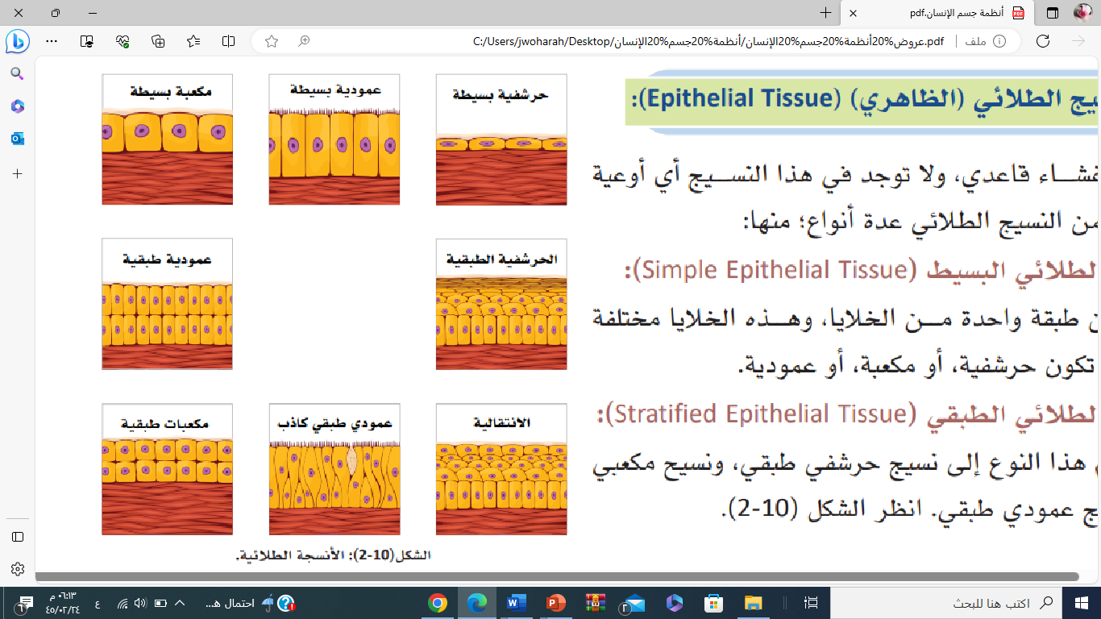
ما وظيفة العضية المشار إليها بالسهم ؟  ................................................. | 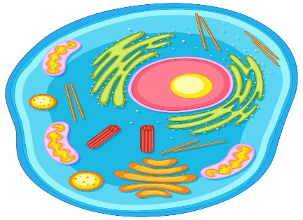
من خلال دراستك لأجزاء المجهر تعرفي على الجزء المشار أليه ؟  اسم الجزء :................................... | 